觀察

觀察
分類：觀察與追蹤 · 作者：陳志南

一、一、植物觀察
（本章節內容請見下列子章節）

（一）概說
植物界中最早的分類方式是將植物分為胚胎植物和無胚胎植物。無胚胎植物指的是海裡或淡水裡的藻類；有胚胎植物則又區分為維管束植物和非維管束植物。而維管束植物可再分為孢子植物與種子植物。種子植物則依其種子本身是否具有保護的構造或胚胎本身是否具有保護的構造，分為裸子植物與被子植物。而被子植物又可依其子葉的數目來細分為雙子葉植物與單子葉植物。
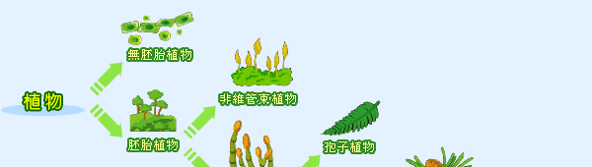
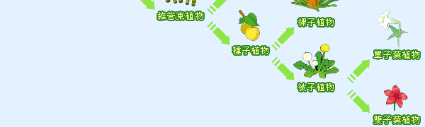

（二）名詞解釋
非維管束植物
由於體內缺乏支撐與運輸水分、養分的維管束組織，因此多半較為低矮的個體，或者個體間彼此緊密靠攏相互支撐，才能長得高一些。
孢子植物
藉由孢子來繁衍後代的植物，即為蕨類植物。部分孢子也有分性別或大孢子、小孢子等，雖然孢子與種子均經由減數分裂而來，但就其構造上、生殖上或世代交替上與種子是截然不同的。
被子植物
指種子本身具有較完整的保護構造，在胚胎時期即受到子房更完整的保護。依其子葉的數目又可細分為雙子葉植物與單子葉植物。
胚胎植物
泛指該類植物在其生活史中，有產生胚胎保護胚的構造，如：苔蘚、蕨類、維管束植物等。
種子植物
依其種子或胚胎本身是否具有保護的構造而定，又可分為裸子植物與被子植物。
維管束植物
因組織裡具有支撐與運輸水分、養分的維管束組織，植株個體可以向上長高，如蕨類以上的植物，亦即一般常見的植物都是此種。而維管束植物又可再分為孢子植物與種子植物。
裸子植物
由字面上，即可判讀出其種子不具有保護的構造，種子是裸露在外的，而種子之前即為胚珠，胚珠亦為裸露的，不過這裡所指的裸露或不具有保護構造是指沒有子房的保護，並非是完全裸露的，例如常見的松、杉、柏等均為裸子植物。
單子葉植物
此類植物具有以下特性：種子僅具1枚子葉；多草本或稀為木本；鬚根系；維管束多為散生排列，通常無形成層。葉脈通常為平行脈或弧形脈，稀為網狀脈或羽狀脈。花通常基數為3，稀為4~5。
無胚胎植物
泛指該類植物在其生活史中，沒有產生胚胎構造，如：綠藻。
雙子葉植物
此類植物具有以下特性：種子具2片子葉；多數是木本植物；主根發達，多為軸根系；莖內維管束多排列成環狀，有形成層。葉除少數外，均為網狀脈。花的基數通常4或5。

（三）植物構造

▎ 1.營養器官
維管束植物的器官可分為營養器官和生殖器官兩大部分，屬於營養器官的有根、莖、芽、葉，屬於生殖器官的有花（花序、毬花）、果實與種子。
- 根
- 根通常是植物體向土中伸長的部分，主要的功能為支持植物體和由土壤中吸取水分和養分。
- 依其發生的部分可分為：
1. 主根：種子萌發後，胚根向下生長形成一圓柱狀的主軸，這個主軸，就是主根。  2. 鬚根：種子萌發不久後，主根萎縮，而莖的基部發生許多細根稱為鬚根。  3. 不定根：凡從胚根以外地方長出的皆為不定根。 | 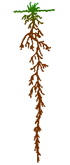  主根 | 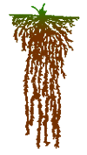  鬚根
- 依所具有的特殊功能可分為：
1. 氣生根 | 2. 支持根 | 3. 呼吸根 | 4. 板根
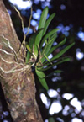 | 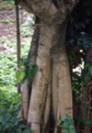 | 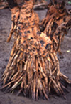 | 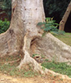
露出於空氣中，位於地面上的根，如附生殖物的根、榕樹幹上下垂的根等。 | 自莖上生出的根，向下伸入土中後生長加粗，具加強支持功能者。 | 自根上分枝出的根，露於空氣中，具吸收氧氣功能。 | 自莖上生出的根，露於空氣中，具吸收氧氣及支持的功能。
- 莖
- 莖是植物體中與根相反，向上生長的軸，通常露於空氣中。軸上通常著生葉、花等器官。
- 莖的各部位可分為：
1.節：莖上著生葉或枝的部分。  2.節間：相鄰兩節中間的部分。  3. 枝：自主莖上側生的小莖。 | 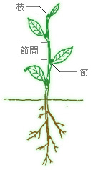
- 植物依莖的外型和木質化程度，可分為：
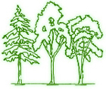 |  | 
1.喬木：多年生直立木本，具有單一樹幹的植物。 | 2. 灌木：多年生直立木本，在近基部觸發出數個樹幹。 | 3. 草本：莖幾乎不木質化的植物。
- 依其生長狀態可分為：
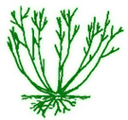 | 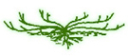 |  | 
1. 直立莖：莖垂直於地面。 | 2. 斜倚莖：莖基部斜倚在地上。 | 2. 斜倚莖：莖基部斜倚在地上。 | 3. 平臥莖：莖平臥在地上。
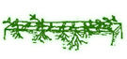 |  | 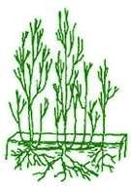
4. 匍匐莖 ：（走莖）莖匍匐在地上，但節上生根。 | 4. 匍匐莖 ：（走莖）莖匍匐在地上，但節上生根。 | 5. 根莖：在地表下橫走，具芽，節間明顯的。 | 5. 根莖：在地表下橫走，具芽，節間明顯的。
- 依功能及外型可分為：
- 1. 塊莖：短而肥厚的地下莖，如馬鈴薯。
- 2. 球莖：短而肥厚，肉質的地下莖，下部有無數的根，外面有許多乾膜質的鱗片，芽藏於鱗片內，如鬱金香。
- 3. 鱗莖：由肥厚鱗片構成的球形地下莖，中央有芽，如洋蔥。
- 4. 葉狀莖： (葉狀枝)莖或枝扁化，綠色，行光合作用，如仙人掌。
- 芽
- 芽為等待生長發育、幼嫩而小的枝、葉、花，依其部份可分為：
1.頂芽：生長於莖頂端的芽。  2.腋芽：生長於葉腋處的芽。  3.葉芽：發育為葉的芽。  4.花芽：發育為花或花序的芽。  5.混合芽：同時發育出葉和花和花序的芽。  6.不定芽：不是由葉腋或枝頂發出，而是由其他部分發生的芽。 | 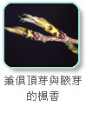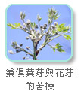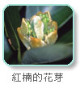
- 葉
- 葉通常為植物行光合作用的器官，著生於莖上。
- 葉的各部位名稱：
1. 葉片  2. 葉脈  3. 葉柄  4. 托葉 | 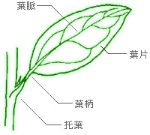
- 依莖的明顯與不明顯，可分為：
1. 莖生葉 | 2. 基生葉
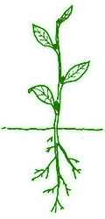 | 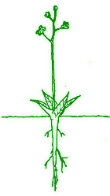
- 葉序：葉在莖上或枝上的排列方式，可分為：
1. 互生 | 2. 對生 | 3. 輪生
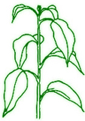 | 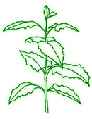 | 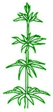
- 葉脈：葉片上的輸導組織，依在葉片分佈與走向，可分為：
1. 掌狀脈 | 2. 平行脈 | 3. 羽狀脈
 | 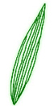 | 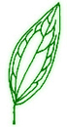
- 葉形：為區別植物的重要特徵之一，可分為：
1. 針形 | 2. 線形 | 3. 披針形 | 4. 倒披針形
 |  | 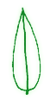 | 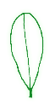
5. 長橢圓形 | 6. 橢圓形 | 7. 卵形 | 8. 倒卵形
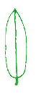 | 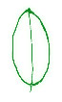 | 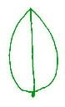 | 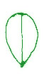
9. 心形 | 10. 腎形 | 11. 圓形 | 12. 正三角形
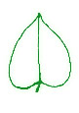 | 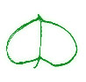 | 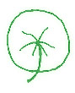 | 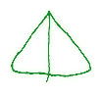
13. 匙形 | 14. 箭形 | 15. 劍形 | 16. 鑿形
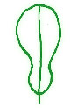 | 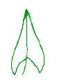 | 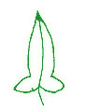
- 葉片先端的形狀如下：
1. 捲尾狀 | 2. 芒尖 | 3. 尾狀 | 4. 漸尖
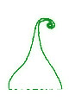 | 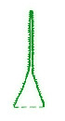 | 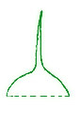 | 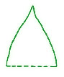
5. 銳尖 | 6. 鈍形 | 7. 截形 | 8. 微凹
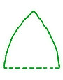 | 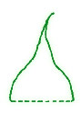 | 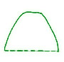 | 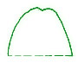
9. 凹缺 | 10. 倒心形 | 11. 驟凸形 | 12. 微凸形
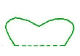 |  | 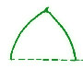
- 葉片基部的形狀如下：
1. 心形 | 2. 耳形 | 3. 戟形 | 4. 截形
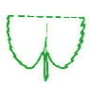 | 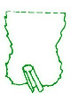 | 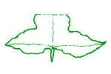 | 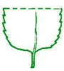
5. 鈍形 | 6. 楔形 | 7. 漸狹（漸窄 | 8. 歪斜
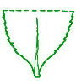 | 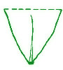 | 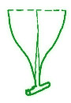 | 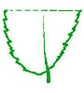
9. 盾狀 | 10. 穿莖
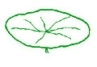 | 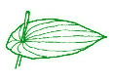
- 葉邊緣形狀有：
1. 全緣 | 2. 波狀 | 3. 鈍鋸齒狀 | 4. 鋸齒狀
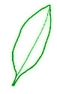 |  |  | 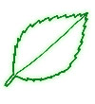
5. 細鋸齒狀 | 6. 重鋸齒狀 | 7. 牙齒狀 | 8. 小牙齒狀
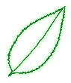 | 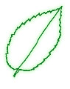 | 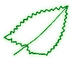 | 
9. 緣毛狀 | 10. 缺刻狀 | 11. 淺裂狀 | 12. 半裂狀
 |  |  | 
13. 深裂狀

- 單葉與複葉：
- 1. 單葉為葉片單一，不分裂成許多小葉片。
- 2. 複葉為葉片分裂成許多小片，各小片具小柄，這些小片叫小葉，小柄則稱小葉柄。複葉又可分成羽狀複葉、三出複葉和掌狀複葉。
- 3. 羽狀複葉是指側生小葉排列在總葉軸的兩側成羽毛狀的複葉；此外，總葉柄兩側不分而具一列小葉，這稱一回羽狀複葉；若總葉柄兩側有羽狀排列的分枝，分枝兩側再著生有羽狀排列的小葉，這稱二回羽狀複葉，依次類推就稱三回至多回羽狀複葉。而三出複葉和掌狀複葉是指小葉在總葉柄頂端著生，展開成掌狀；小葉數目僅有三枚者就是三出複葉，四枚以上者即稱掌狀複葉。
- 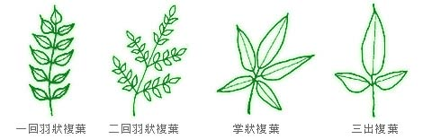
- 托葉也是葉子的一部份，生長在葉腋或葉柄基部的兩側，有保護幼芽的功能。

▎ 2.繁殖器官
維管束植物的器官可分為營養器官和生殖器官兩大部分，屬於營養器官的有根、莖、芽、葉，屬於生殖器官的有花（花序、毬花）、果實與種子。
- 花序
- 花序是指花排列於花軸上的次序。最簡單的花序是單生花，指一朵花單獨生長。個別花的柄叫花梗，整個花枝的軸稱總花軸。
- 按照結構形式，可以分為：
1. 穗狀花序 | 2. 總狀花序 | 3. 葇荑花序
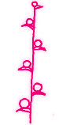 | 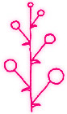 | 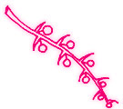
4. 佛焰花序 | 5. 圓錐花序 | 6. 頭狀花序
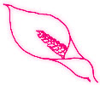 |  | 
7. 繖形花序 | 8. 繖房花序 | 9. 聚繖花序
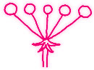 | 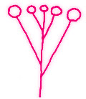 | 
- 花與毬花
花是被子植物的生殖器官，毬花則是裸子植物的生殖器官，他們通常生於莖上，常被認為是小枝的變形。  花常由四個部分組成，最外兩層瓣狀是由花萼和花冠組成，通稱花被；最內兩部分是由雄蕊和雌蕊心皮組成；而花的各部著生處，稱為花托。  具有這四部分的花稱為完全花；若缺少這四部分的一至三部分，則稱為不完全花。 | 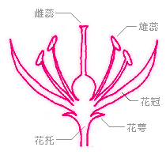
一朵花只需雄蕊和雌蕊都存在而發育完整的，則稱為兩性花；若其雄蕊或雌蕊缺一或其中之一發育不完整時，稱單性花。雄蕊或雌蕊退化者稱雄花，只具雌蕊或雄蕊退化者稱雌花。  雌花和雄花同生於一株植物上者，稱雌雄同株；當各生於不同株植物上時稱雌雄異株。  一朵花如通過中心，可以任意切成兩個相等對稱面時，稱放射（輻射）對稱；如通過花的中心，沿著一定的方向，可切成兩個對稱面，稱兩側（左右）對稱。  同一或不同器官的各部份相結合，如花瓣和花瓣結合及花絲結合，稱合生，反之則稱離生。 | 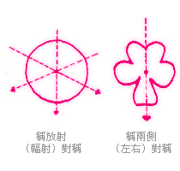
- 果實與種子
- 果實
果實通常是位在雌花內的胚珠受精後，由子房發育形成的。包圍果實的部分稱為果皮。有一些果實，除子房本身外，還有花的其他器官參與其中，這種果實稱假果，如梨、蘋果；有萼和花托參與的，如草莓，果實大都是增大而肉質的花托。裸子植物的雌球花沒有子房，所以沒有果皮，所發育而成的稱為球果。由於受精後的胚珠裸露在外（不被子房保護）而發育成種子，故稱裸子植物。 | 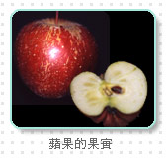
- 種子
胚珠受精後發育成為種子。種子的外圍有由珠被形成的種皮包被。在種子與果實的皮密接而癒合的情況下，則兩者之間的界線很不明顯，如小麥。當種子成熟時其內生有一幼植物體，稱為胚。種子在其胚的發育過程中把胚囊核所形成的胚乳吸收而形成肥大的子葉來儲藏為萌發所需的養分，此時種子內除胚之外，沒有胚乳，稱為無胚乳種子。胚乳未被吸收或未被完全吸收，種子內除胚之外，還有胚乳，則稱為有胚乳種子。 | 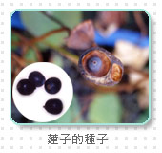

（四）認識有毒植物

▎ 1.有毒植物學術上的定義
有毒植物是指某種植物對人類或家畜造成某種的傷害，如死亡或某些組織器官等暫時性至長期性的傷害。
地球上現存約四十萬種植物，其中高等植物約三十萬種，據植物學家及化學家的分析研究，其中約有數千種屬於有毒植物，它主要集中於夾竹桃科，百合科，石蒜科，天南星科，大戟科，漆科，豆科，杜鵑花科．．等。
一般常見的園藝植物約有三十種以上會產生致命的傷害，尤其對兒童最具危險性。許多有毒植物如果食用相當大的量時，是會產生毒性（雖然不至於死亡）。此等植物之葉片，花，果實或種子具有誘人色澤，嚐起來，因味道不可口，誤食者通常會立刻將其吐出；或因誤食時，口腔會產生類似灼燒般的疼痛，而將其吐出，除此之外尚會使吞食者產生過敏的現象，由於以上的情況，所以通常吞食不致過量時，對生命不會發生危害。
有毒植物這個名詞似乎和現今經濟繁榮，生活富裕的生活環境扯不上關係，不過想想近年來環保意識抬頭，提暢綠化都市，提高國民生活品質。植物種類繁多，適合應用在私人庭院，公園，圓環綠地之樹種也不少，所以不知覺的有毒植物充滿了我們的周圍，也有不少因為接觸不明植物而引起的皮膚紅腫，發炎的案例。誤食的話，沒有這方面知識而耽誤了治療時機，更是後果不堪設想，尤其是家中有天真好動的孩童，受害的機會更大，所以有毒植物雖然被大家忽略了，但是多了這一份知識，也就多了一份保障。遇到突發狀況，也不致於因一無所知而措手不及。

▎ 2.為什麼對人畜有害
有毒植物何以在人畜碰觸或誤食之後產生毒害作用，必然是由於其體內有毒成分的作祟，所造成的結果。但有毒成分究竟為何物，據分析，應可大致歸納為下述11類：
- 植物鹼
- 例如煙草含有眾所周知的尼古丁；大花曼陀羅、紅花曼陀羅等含有莨菪鹼、阿托品及東莨菪鹼；半邊蓮含山梗菜鹼；石松含石松鹼；野百合含豬屎豆鹼等。
- 配醣體
- 如夾竹桃含多種強心配醣體；毛地黃含洋地黃毒配醣體；南燭、臺灣馬醉木及許多杜鵑花科植物均含羊躑燭毒配醣體；龍葵、白英、馬鈴薯新芽等均含龍葵配醣體;蘇鐵的種子含蘇鐵配醣體等。
- 氫氰酸
- 如青梅、枇杷種子、南天竹、亞麻、假大青藍（野青樹）等均含有之。
- 毒蛋白
- 如雞母珠種子、蓖麻種子、巴豆種子等均含有之。
- 酚類化合物
- 如漆樹、臺東漆、野漆樹、腰果乃至芒果等，均含此類有毒物質。
- 苦味素及酮類化合物
- 如魚藤、毛魚藤、蕗藤含魚藤酮；甜瓜含甜瓜苦毒素；楝樹含苦味楝皮素等。
- 皂配醣體
- 如桔梗根部含桔梗皂素；商陸、洋商陸及薯蕷科植物等亦均有之
- 辛辣味物質
- 如辣椒、胡椒等均含有之，對眼睛及喉部有毒害作用。
- 草酸及蟻酸等酸性物質
- 如咬人貓及咬人狗含蟻酸;菠菜及酸模含草酸等。
- 揮發性油
- 如大蒜、洋蔥、樟樹、馬纓丹等均有之，對眼睛、消化道等有毒害作用。
- 脂類化合物
- 如大戟類均含佛皮醇酯、大戟醇脂等，對皮膚及消化系統有毒害作用。

▎ 3.造成中毒的途徑：
也許有很多人認為，有毒植物應該都生長在荒山野外，平常我們不太容易碰到；而穀物、蔬菜、水果、藥草及觀賞用的庭園花木則只對人類有益，絕不會造成毒害作用。這個觀念應該是不正確的。有毒植物生長在任何它們可以活下去的地方，不論該等場所是否有人類或其他動物活動；因此庭園、路旁、郊區、淺山、海邊及高山地區都有含毒植物的蹤影，即連吾人家居所在的室內、客廳等處所，所擺置的植物都可能是有毒的，因而萬萬不可掉以輕心。
蔬菜中發芽的馬鈴薯和未成熟的蠶豆都帶有毒性，切莫誤食；高粱、玉米、小麥等糧食作物，其幼苗期莖葉常含氫氰酸，家畜嚼食便可能中毒。水果中的枇杷、蘋果、櫻桃、梅、李、梨等薔薇科植物，某種仁、花芽或樹皮等也含有毒性，若食用果肉後，還意猶未盡，連種子也一起咬碎吞下去，就會有麻煩的。
臺灣自生及引進乃至歸化的有毒植物種類繁多，民間並有採集野生植物入藥的習慣，因此「毒從口人」的中毒情況較為常見；另外，因接觸有毒部位而造成皮膚乃至其他器官中毒的實例，亦屢見不鮮。玆將有毒植物的中毒途徑歸納如下：
- 因食用或藥用而中毒
- 若干帶有小毒的植物如人參、肉桂、杏仁、銀杏等，若食用過量，也會中毒。利用烏頭、藜蘆、毛地黃、博落回、雷公藤、牽牛子、商陸、山豆根、使君子、曼陀羅等入藥者，若因求癒心切，自行大量服用。也很容易中毒。
- 因誤食而中毒
- 學齡前幼兒好奇心特強，又極好動好玩，故誤食大戟類植物乳汁、有毒室內植物等機率不小。而成人也可能將紅花八角果實當成食用八角，商陸根視為人參，大花曼陀羅視為百合花，造成冤枉的中毒現象
- 因間接食用而中毒
- 蜜蜂吸食有毒植物(如杜鵑花、雷公藤等)的花蜜後，所釀成的蜂蜜，吾人食之，即可能中毒；用馬樁木做砧板切菜切肉，用夾竹桃小枝當筷子吃飯，或以其他有毒植物的枝葉當柴火烤肉，都可能中毒。
- 因吸入而中毒
- 某些植物的花粉(如豬草及澤蘭屬植物)經人畜吸入後，常造成呼吸道的感染或不適，嚴重者甚至會死亡。另外，大麻、曼陀羅、嗎啡、鴉片等植物的莖葉或植物的煉製品，在點燃吸食其氣體後，也會引起中毒現象。
- 因接觸而中毒
- 大戟科、漆樹科、天南星科、蕁麻科、菊科等家族的許多成員，其汁液或焮毛等碰觸到人畜的皮膚後，往往造成紅腫、發癢甚至潰爛等現象。而商陸、馬桑、魚藤、雞母珠等在外用、加工或其他狀況下，也會因接觸而中毒。
- 刻意食用而中毒
- 民間偶有人尋短，會採用吞食有毒植物的方式自我了結，彼等常用的植物有魚藤、蕗藤、夾竹桃、雞母珠、巴豆、馬桑、雷公藤、烏頭、鉤吻等。

▎ 4.植物中毒的種類
有毒植物對人畜可引起急性、慢性、器官功能性障礙及遺傳、突變、癌變、畸胎等多種中毒效應。一般而言，有毒植物中有明顯毒性作用的物質，可歸納為神經系統毒性和細胞毒物，但是對於植物中有毒物質更細微和更合理的分類，則有賴於對該等物質毒害機制的暸解。目前全世界仍然有數千種有毒楦物的化學成分和毒理作用尚待進一步研究，不過某些有毒植物的有毒成分、進入動物體的過程、主要毒害部位及繼發性毒害效應等，吾人已有了概括性的瞭解，因此可以試著將植物中毒的類型分為下述幾類。
- 神經系統中毒
- 多數有毒植物的有毒物質都有一定的神經系統作用，尤其屬於急性中毒的劇毒植物，其毒性作用的部位大抵為神經系統。神經系統中毒的症狀不僅僅是感覺功能、運動功能和思維功能的障礙或喪失，也常導致呼吸功能與心臟功能的障礙，並常因病情嚴重而造成死亡。
- 本類今人聞之色變的劇毒植物主要分布於夾竹桃科、罌粟科、毛莨科、百合科、杜鵑花科、衛矛科、馬錢科、防己科等家族。在神經系統中毒的病例裏，還可細分為下列幾種類型：
  - 肌肉僵直、痙攣等：禍首植物有馬桑、馬錢、紅花八角、茵芋等。
  - 肌肉麻木、皮膚青紫、肢端麻痺等：此為感覺神經麻痺性中毒，主要的禍首植物有烏頭、藜蘆等。
  - 肌肉鬆弛，四肢麻痺、昏迷等：此為運動神經麻痺性中毒，主要的禍首植物有雷公藤、鉤吻、木蘭、杜鵑花類等。
  - 安定、鎮靜、嗜睡、昏迷等：此為中樞神經抑制性中毒，主要的禍首植物有博落回、野罌粟等罌粟科成員。
  - 心跳緩慢、血壓下降、昏迷等：此為心臟中毒，主要的禍首植物有黃花夾竹桃、毛地黃、海檬果、馬利筋等。
  - 某些劇毒植物如罌粟、羊躑躅及多種杜鵑花類植物，它們除了會造成中樞神經抑制性的中毒症狀外，還會讓受害者兼有呼吸受到抑制及血壓下降等嚴重中毒後果，殊屬可怕。
  - 上述有毒楦物的毒質為何會造成神經系統的中毒呢？根據生化科學家的研究，得知神經系統對化學物質敏感性很高，神經觸點傳遞是一個化學傳遞過程，此一過程中具有專一性傳遞訊息的化學分子稱為「神經遞質」，某些專一性的酵素和調節蛋白主控這種傳遞過程。神經遞質能對受體產生作用，而神經生物膜離子通路對此種生化過程也有重要的調節控制作用。植物毒素就是以某種化學結合的方式；來干擾這些作用，因而造成中毒反應。
  - 神經細胞代謝過程如被破壞，將導致神經細胞的損傷或壞死；神經細胞生物膜結構的破壞，勢將造成神經細胞功能破壞。例如毒蕈中的毒傘蕈毒素，會抑制細胞核中的聚合酵素，使腦部的神經細胞壞死，因而讓受害者出現劇烈的神經系統中毒症狀。
  - 總結說來，神經系統中毒相當複雜，同樣的中毒症狀並不表示作用的機制相同；而同一種作用機制，也往往表現出不相同的中毒症狀。因此本類植物中毒機制還有賴學者們更進一步的研究。
- 呼吸系統中毒
- 不少有毒植物會危害人畜或其他動物的呼吸系統，最常見的情況是抑制呼吸，例如嗎啡等生物鹼和藜蘆鹼故等痙攣性毒物，都會導致嚴重的呼吸抑制而造成死亡。這種情況通常是由於腦部的呼吸中樞中毒而引起，不過也有因其他因素而造成呼吸中毒者，例如某些植物的花粉或種子，會釋放胺類等有毒物質，引起支氣管痙攣、哮喘、呼吸困雜等症狀，甚至死亡。
- 烏頭鹼等過去常被拿來作箭毒的劇毒植物鹼，也是一種肌肉鬆弛劑，但此類植物故也會阻斷神經與肌肉的連繫，破壞神經衝動訊息的傳遞，而引起肌肉鬆弛麻痺；同時受膈神經支配的呼吸肌也受到相同的作用，造成呼吸肌的麻痺。
- 另一種會抑制呼吸作用的植物毒素是氰配醣體，這種毒素在植物界中分布廣泛，其中毒作用是由於氰配醣體會釋放氫氰酸而引起。氫氰酸為劇毒物質，可以透過口、鼻乃至皮膚而進入動物體內，抑制細胞色素氧化酵素的活性。這種酵素含有鐵質，能將血紅蛋白所攜帶的氧移轉給細胞組織，它廣布於動物體內各種細胞中，因此受到抑制後，便會造成普遍性的細胞缺氧，導致新陳代謝和其他生理機能受損，如果連腦部的呼吸中樞也因之而麻痺，受害者便可能死亡。典型的氫氰酸中毒事件發生在誤食青梅、杏仁、桃仁等果物上，幼兒或國小學童較易受害。
- 免疫系統中毒
- 若干有毒植物其毒素會暫時或長久地干擾乃至破壞免疫系統，造成種種過敏性反應，較常見的症狀有過敏性休克、過敏性鼻炎、過敏性哮喘、過敏性皮膚炎等。
- 第一種過敏性反應為抗體所介導，亦即接觸過敏原後，動物體會產生反應性抗體免疫蛋白，當過敏原與反應原結合，便會誘發釋放胺類等毒素，引起鼻咽、呼吸道、胃腸及淋巴系統發炎等過敏反應，其症狀有哮喘、鼻炎、休克等。造成此類過敏性反應的有毒植物以豬草、梯牧草、翠菊及澤蘭屬植物為代表，某些低等植物的孢子和松、杉、柏等裸子植物的花粉也會引起類似的過敏性反應。這些微細的過敏原常飄浮在空氣中，隨氣流到處散布，造成眾多人畜的受害。
- 第二種過敏性反應為過敏原引起的溶血性貧血，這在植物中毒中不易見及。
- 第三種過敏性反應是由抗原和抗體複合物所介導的超過敏性反應。抗原會誘發大量的異種血清，導致抗原與抗體複合物的形成，終於引發多種複雜的過敏症狀，例如皮膚炎、肺炎、蕁麻疹、嘔吐等。造成此類過敏反應的植物以蕁麻科的咬人貓、蠍子草、咬人狗為代表，其他諸如豆料及葫蘆科成員，有的也會引起類似的過敏性反應。
- 第四種過敏性反應是由細胞所介導的超過敏性反應。某些有毒植物中的揮發油、樹脂和水溶性配醣體能引起此種過敏反應。漆樹科植物是造成此類過敏反應的典型代表，其樹汁中所含的漆酚類物質，極易引起接觸性皮膚炎。另外，夾竹桃科、大戟科、蘿藦科等植物，也有不少種類會引發相似的過敏性反應。
- 精神性中毒
- 某些有毒植物會產生氨基酸、植物鹼、配醣體等多種化合物，人畜誤食後，造成精神錯亂、狂燥、興奮、思維困難、視覺迷幻、聽覺迷幻等症狀。代表的禍首植物有曼陀羅、大麻、大花與紫花曼陀羅等;另外，若干茜草科、夾竹桃科、旋花科、馬錢科植物及毒蕈類的某些品種也都具有這種毒性。
- 眾所周知的大麻，其有毒成分是四氫大麻酚，它能與血漿及細胞蛋白質結合，並在腦部積蓄，對腦中的某些組織造成無法回復的損傷，因此對健康有極大的危害。難怪先進國家都明令禁止種植、製造和販售，對走私進口也嚴格加以阻絕。
- 皮膚、黏膜的刺激性中毒
- 某些具有刺激性的有毒植物，常會在中毒動物的皮膚、口腔、胃腸和泌尿系統上造成毒害作用，其常見症狀有皮膚紅腫、發炎、潰爛、嘔吐、腹瀉、黏膜刺激疼痛、血尿等。天南星科的多種植物即具有此類毒素，其體內所含的大量草酸鈣及蛋白質水解酵素，往往造成人畜皮膚的紅腫和發炎。另外，十字花科、菊科、大戟科、瑞香科、金絲桃科、藜科、蓼科等家族的成員，也有不少種類會產生此等刺激性毒素。
- 上述刺激性毒素大抵為強脂溶性、化學性質活潑的化合物，很容易跟接觸部位的細胞產生化學反應，和細胞核中的DNA結合，使細胞發生無法回復的損傷。
- 器官損傷性中毒
- 某些有毒植物所產生的毒素，會使動物細胞溶解或壞死。例如雞母珠和蓖麻種子都含有高分子量的毒蛋白，該含糖蛋白由兩條鍊所組成，第一條鍊會抑制動物細胞蛋白質的合成；第二條鍊則與動物細胞表面的醣殘基相結合，最後造成普遍性的器官損傷，諸如肝腎壞死、腸胃出血及心肌纖維病變等。
- 另外，長春花鹼、秋水仙鹼、鬼臼毒素等，會造成細胞有絲分裂的終止和異常；黃野百合及若干菊科植物會引起肝腎的嚴重損傷，使肝細胞壞死、水腫，嚴重時導致死亡。還有一種肝中毒現象是肝臟代謝作用被破壞，造成膽汁的淤積和黃疸症，或使膽囊麻痹、腎小管壞死，最後因腎臟衰竭而死亡，馬纓丹便是這類禍首植物的代表例。
- 致癌、致突變，致畸胎等之中毒
- 某些有毒植物所含的毒素能與動物細胞的DNA相互作用，使DNA的螺旋紊亂，造成細胞的痛變和突變，例如黃樟毒素、茄鹼及若干菊科有毒植物鹼等。而秋水仙鹼、長春花鹼、煙鹼、茄鹼等會使動物的生殖細胞產生永久性改變，造成遺傳性的損害，這種損害雖不致影響受害個體本身，但卻會影響下一代，畸形胎兒即因此而來。

▎ 5.植物中毒的治療原則
植物中毒一般皆屬於急性者，中毒者應儘速迭醫，讓醫生進行臨床檢查和毒物鑑定；必要時，也應請植物分類學者協助辨識元凶植物，以期對症下藥，事半功倍。臨床檢查應包括血、尿、嘔吐物、胃部洗出液及遺留毒物等，如確定係植物中毒，則應根據有毒植物的特點、進入人畜體內的途徑、中毒原理和中毒個體的特異性，給予適當的治療。

▎ 6.為何要有辨認有毒植物的知識？
台灣位於熱帶及亞熱帶，因為氣候適宜，植物也因為如此繁衍容易，所以植物的種類極多，相對來講，這代表著有毒的植物亦不少。
據日本學者東鶴馬氏（１９２４）曾從事台灣有毒植物種類的調查，有１２３種。劉棠瑞教授（１９５２）編寫台灣經濟植物名錄，列出台灣有毒植物３０科６６種。王啟柱教授（１９５７）研究臺灣之有毒植物及其特殊用途，列出１０３種。
雖然台灣的高等植物多達四千多種，不過在我們的生活環境之中，有毒植物卻是比比皆是。相信您對有毒植物有了一番認識後，會發現學校的花園，圓環的樹木，行道樹等等．甚至家中陽臺的盆栽也是有毒植物居多。
有毒植物和一般植物的不同，是在於含有毒的化學成份，例如生物鹼，毒蛋白，氫氰酸，等。因有毒成份不同，影響到人體的反應亦不同，輕則令人不適，重則危及生命。而且有毒植物和一般的草木甚至可口的野菜並沒有顯著的外觀上的差別，所以就外觀判斷是沒有絕對切確而可靠的方法可資辨別，只有前人累積的經驗可參考遵循而已。在此有幾點簡單的方法如下：
- 先採一小片置於舌尖，如有麻辣或強烈之辛味者，最好不要食用。
- 有乳汁的植物除了你熟悉的桑科，菊科等成員外，很多種類或多或少具有毒性，在確認之前，不要隨便採食。
- 野鼠，松鼠，鼯鼠，鳥類或其他哺乳動物食用的野生蔬菜水果，通常我們也可以食用。

（五）植物採集原則
國家公園、生態保護區、生態保留區、森林遊樂區有特別禁止規定者，以及未經申請許可，都不可入內摘取野菜，以免誤蹈法網。
採摘時注意種類的純化，勿疏忽參雜有毒植物而中毒
私人土地上或非自生(人工栽培)的野菜，最好先徵求地主同意，以免造成紛爭。
採集野菜避免連根拔起或破壞表土，採集數量以夠吃為原則，以免浪費自然資源。
採集的對象 許多植物具有旺盛的繁殖能力，或用種子或以無性生殖大量綿延子孫，得以大群落 方式存在，且遍及各地。對於這種野草，大可放心採集而不必擔心其族群會趨於式微。 但對於其他的植物，則一次不要貪多，給它繁衍的機會；至於稀有的植物，更是碰不得 的。
採食成熟果實時，應仔細挑出種子，選擇相似環境加以撒播，以助其繁衍。
請留給一株母株之一現生 機。對挖掘過的地方也要復原，以免破壞自然景觀與植物後代的發育。
採芽時，不要因貪心而採得太長。基部不但比較硬較老，不吃浪費，也影響以後側 芽的生長，所以多留幾個節以待來年的發芽生長。
受保護植物、稀有植物都不能採集，除非野外求生之緊急狀況，否則不該取用採集後便會造成植株死亡的植物。
不認識不確定的植物，就不要摘，以免採到有毒植物。
公路旁骯髒河岸的野菜，容易遭到汽車廢氣與垃圾污染，採食可能有害
稻田和菜圃附近的野菜，雖然成長的情況都很好，但是應確定是否噴灑過農藥。
採食花朵時，將花藥摘除，因為花粉內常有不潔之細菌與昆蟲，甚或有毒。
採根莖類時，應小心翼翼的往下挖，不要以蠻力抓住莖部硬拔。許多主根或球根植 物其根部深埋地底，如此只是費時費力而以。

二、二、昆蟲觀察
說到昆蟲這類的生物，大家可能耳熟能詳，因為牠無所不在,高山上 、海灘旁、校園裏甚至於住家中，到處都有牠的蹤跡。
事實上,昆蟲是所有生物中種類及數量最多的一群;已知的種類大約有一百萬種左右,數量 更是多的難以估計。
在我們生活的周遭環境中,或許就有數十種,甚至幾百種的昆蟲,只是 我們沒察覺到而已。而一般人常會將體型微小、生存空間不大的「蟲」都歸類於昆蟲。 其實牠們之間，還是有很大差別。
昆蟲在分類學上屬於動物界節肢動物門昆蟲綱;而節肢動物就 是我們一般人稱之為「蟲」的動物。節肢動物簡單的說是指身體和腳都有很多節的動物, 牠包括蛛形綱(蜘蛛、壁蝨、蠍子)、倍足綱 (馬陸類)、唇足綱(蜈蚣類)、甲殼綱(螃蟹、蝦等)、有爪 綱(木節蠶等)及昆蟲綱等。
他們另一個共同特點是身體外表包著由幾丁質構成的硬殼稱為外骨骼,用來保護其身體,並供筋肉之附著。與其它動物之內骨骼剛好相反。以下僅就節肢動物各綱之身體構造特徵 及習性做一簡單之比較如下：
表1-1 節肢動物各綱身體結構及棲息地區分表
綱名特徵 | 昆蟲綱 | 蛛形綱 | 倍足綱 | 唇足綱 | 甲殼綱 | 有爪綱
軀體構造 | 分成頭、胸、腹三部分 | 分成頭胸和腹兩部份 | 體軀多環節 | 體軀多環節 | 分成頭胸部及腹部或頭部及胸腹部 | 頭部及多數不明顯環節
腳數 | 三對（六隻） | 四對（八隻） | 每環節二對腳 | 每環節一對腳 | 胸腳數對多數具腹腳數對 | 十七至三十四對
翅膀 | 大多數具二對或一對 | 沒有 | 沒有 | 沒有 | 沒有 | 沒有
呼吸方式 | 以氣管呼吸 | 以氣管或肺囊呼吸 | 以氣管呼吸 | 以氣管呼吸 | 用鰓或皮膚呼吸 | 以氣管呼吸
棲息地 | 地表、水中分佈範圍最廣 | 地表上 | 地表上 | 地表上 | 水中 | 石縫、樹皮下及陰暗處
由上表我們可歸納出： | 由上表我們可歸納出： | 由上表我們可歸納出： | 由上表我們可歸納出： | 由上表我們可歸納出： | 由上表我們可歸納出： | 由上表我們可歸納出： | 由上表我們可歸納出：
昆蟲與其它節肢動物身體結構上最大的不同就是體軀由頭、胸、腹 三部分構成，胸部並具腳三對即六隻腳，且大部份皆具有翅膀一對或二對。更簡單的說 『六隻腳的動物就是昆蟲』。 | 昆蟲與其它節肢動物身體結構上最大的不同就是體軀由頭、胸、腹 三部分構成，胸部並具腳三對即六隻腳，且大部份皆具有翅膀一對或二對。更簡單的說 『六隻腳的動物就是昆蟲』。 | 昆蟲與其它節肢動物身體結構上最大的不同就是體軀由頭、胸、腹 三部分構成，胸部並具腳三對即六隻腳，且大部份皆具有翅膀一對或二對。更簡單的說 『六隻腳的動物就是昆蟲』。 | 昆蟲與其它節肢動物身體結構上最大的不同就是體軀由頭、胸、腹 三部分構成，胸部並具腳三對即六隻腳，且大部份皆具有翅膀一對或二對。更簡單的說 『六隻腳的動物就是昆蟲』。 | 昆蟲與其它節肢動物身體結構上最大的不同就是體軀由頭、胸、腹 三部分構成，胸部並具腳三對即六隻腳，且大部份皆具有翅膀一對或二對。更簡單的說 『六隻腳的動物就是昆蟲』。 | 昆蟲與其它節肢動物身體結構上最大的不同就是體軀由頭、胸、腹 三部分構成，胸部並具腳三對即六隻腳，且大部份皆具有翅膀一對或二對。更簡單的說 『六隻腳的動物就是昆蟲』。 | 昆蟲與其它節肢動物身體結構上最大的不同就是體軀由頭、胸、腹 三部分構成，胸部並具腳三對即六隻腳，且大部份皆具有翅膀一對或二對。更簡單的說 『六隻腳的動物就是昆蟲』。 | 昆蟲與其它節肢動物身體結構上最大的不同就是體軀由頭、胸、腹 三部分構成，胸部並具腳三對即六隻腳，且大部份皆具有翅膀一對或二對。更簡單的說 『六隻腳的動物就是昆蟲』。

（一）昆蟲的外部構造

▎ 1.皮膚
昆蟲的皮膚，就是我們平常看到的外殼。由於是由幾丁質構成，能夠形成堅硬 的外殼，保護體內器官，並防止水分之蒸發。另皮膚上的突出物如毛、刺、鱗片等則具有 感覺外界刺激之功用。再則提供體內筋肉附著之用，並藉由皮膚之聯繫使腳及翅膀等運動 器官能達到飛翔移動之運動功能。
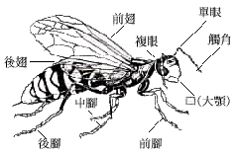
蜂的身體構造
※鱗翅目（蝶、蛾）之所以色彩鮮豔，主要是因翅膀上的鱗片使然。 鱗片之顏色可分為物理色與化學色兩種；化學色亦就是色彩色，本來存於鱗片之顏色。 物理色即構造色，會因光線折射之不同產生不同的色彩。(左漢榮攝)

▎ 2.頭部
大部份的感覺器官都集中於頭部。通常頭部具有一對觸角、一對複眼及三個單眼 （大部份種類都有）及口器。茲將頭部各器官構造及功能敘述如下：
- 觸角：
- 是一可動的附屬肢 ,是由許多環節所構成。主要有觸覺的功能 ,而在蟋蟀中則 有感覺氣溫的功能 ,在蚊子身上則有聽覺器官之功能 ,在蜜蜂及蛾身上則有嗅覺之功能。
- 複眼及單眼：
- 其功用為一視覺器官。複眼生於頭部兩側, 左右各一。每一複眼由多數 小眼所組成。
- 一般來說大部份昆蟲具有三個單眼， 但其功能大多只是感覺亮度而已。
- 口器：
- 一般是由大顎、小顎、上唇、下唇所構成。具有咀嚼吸食食物等功能。一般動 物的嘴是上下活動，而昆蟲的口器卻是左右活動的。不同種類的昆蟲其口器構造也不盡相 同，可說是變化多端，以下僅介紹較具典型的構造：
- 咀嚼型－如蝗蟲、蜻蜓之口器，大顎相當發達，適合咬嚼撕碎食物。
- 吸食型－如蝶、蛾之口器，其小顎外瓣延長成一條狀之吸管，上、下唇及大顎皆退化， 此種口器僅能吸食液體狀食物。
- 刺吸型－如椿象、蟬及蚊子之口器，此種口器適合刺穿其所食之動植物之表皮而吮吸其體液。
- 舔食型－下唇發展而成的口吻末端膨大而構成唇瓣，在舔食食物時，液體由唇瓣經過上 唇咽頭及舌間之食管進入體內。蠅類具有這種口器。

▎ 3.胸部
昆蟲的運動器官都集中在此。胸部可分為三個部份，位於前方與頭部相連的叫 前胸，其次為中胸，最後為後胸，後胸與腹部相連。這三部份各生有腳一對。而具有翅膀 的昆蟲在中胸及後胸又各長有翅膀一對。腳用於步行，翅膀用於飛行。昆蟲因為具有這兩 種運動器官，所以遷徙能力特別強，也因而散布於地球上的各個角落。

▎ 4.腹部
內有消化器官及生殖器官。生殖器官位於腹部尾端。腹部在成蟲時無腳， 但在有些幼蟲上則有。腹部的環節數因種類有所差異，大部份昆蟲多介於三、四節至十 、十一節之間。 大部份昆蟲肛門兩側有一對尾毛，職司感覺。

（二）昆蟲的一生
昆蟲的一生可說是變化多端，生動有趣的。人類及其它哺乳類動物大多是一出生後的外部形態特徵， 都和成熟時差不多。昆蟲則不然，從出生到成蟲其形態上要發生幾次大的改變， 我們稱這種改變的過程為『 變態 』。
一般來說，除了無翅亞綱四個目的昆蟲無變態外(詳細說明請參考昆蟲的分類，我們將昆蟲的 變態分成兩種，即完全變態和不完全變態。
1.完全變態：
完全變態即昆蟲一生的生活史，包括卵、幼蟲 、蛹、成蟲四個階段。
行完全變態的昆蟲共有九目，都屬內生翅群(幼蟲時期無翅，成蟲期有翅)，如鱗翅目( 蝶 、蛾 )，鞘翅目( 甲蟲類 )、膜翅目( 蜂、蟻類 ) 、雙翅目( 蚊、蠅類 )、毛翅目( 石蠶蛾 )、脈翅目( 草蛉、蛟蛉類 )、蚤目(跳蚤 )等。
2.不完全變態：
不完全變態其生活史僅有卵、幼蟲、成蟲三個階段。
行不完全變態者即屬於外生翅群的有蜉蝣目等十幾個目，外生翅群簡單的說在幼蟲時期即 生有翅膀者( 但其翅膀尚未生長成熟可稱為翅芽 )。
僅將常見的幾個目介紹如下：蜉蝣目 ( 蜉蝣類 )、蜻蛉目( 蜻蜓及豆娘 )、直翅目( 蟋蟀及蝗蟲 )、脩目( 竹節蟲 )、蜚蠊類 ( 蟑螂 )、半翅目( 椿象、蟬、蚜蟲 )。
3.昆蟲變態的過程
關於變態過程中各個時期之變化，詳述如下：
- 卵：
- 卵在雌蟲體內形成、當雌蟲和雄蟲交尾後，雌蟲受精囊中有精子，而精子會跑到 輸卵管中與卵相結合完成受精。
- 產卵：
- 雌蟲會將卵產在卵孵化後幼蟲容易找到食物的地方。產卵的地方因昆蟲的種類、幼蟲食物、生活環境而有所不同。幼蟲吃植物的，雌蟲就將卵產在植物上；如蝶、蛾、象鼻蟲等。 幼蟲食物需靠寄生在別的動物身上或體內的，雌蟲就將卵產在動物身上或以特殊 構造的產卵管刺入寄主體內產卵；如某些寄生蜂將卵產在鳳蝶科的幼蟲體內。頭蝨將卵產在人體頭髮根部。有些種類則將卵產在土中或水中； 如蝗蟲雌蟲將卵產在土中，而 蜻蜓將卵在產在水中。
- 孵化：
- 從卵中掙出卵殼外的過程就叫『孵化』有些種類用顎將殼咬破，有些種類則用 口分泌酵素溶化外殼後掙脫而出。
- 幼蟲：
- 幼蟲有些和成蟲外部形態相似而有些則完全不同。亦就是前面提過的外生翅群類的昆蟲，其中陸生之種類的幼蟲就如成蟲的縮小版。 因幼蟲形態酷似成蟲，稱此種幼蟲為『若蟲』。而幼蟲棲息於水中的水生種類，其幼蟲形態和成蟲大不相同，如蜻蜓之幼蟲水蠆，其形態和成蟲大不相同。 此種水生種類之幼蟲，稱之為『稚蟲』。而內生翅群類 的昆蟲其幼蟲形態及成蟲形態簡直有天壤之別。正如我們常說醜陋的毛毛蟲(這裡指蝶之幼 蟲)會蛻變成美麗的蝴蝶一般。
- 蛻皮：
- 幼蟲必須不斷進食，方能長大。但昆蟲之身體結構為外骨骼，無法隨著身體 拉長變大，牠必須將較小的皮蛻掉，換上更大的新皮，這種過程就叫做『蛻皮』。蛻皮的次數因種類而異，一般說來三至四次，最多可達十多次。
- 蛹：
- 完全變態的昆蟲才具有此一階段；不完全變態的昆蟲則無此一階段。而完全變態 類昆蟲之幼蟲，再經過一定的成長之後，會停止攝食而進入靜止狀態，此時即可稱為蛹期 。此時期幼蟲體內會分泌荷爾蒙，對皮膚及體內器官作用，徹底改造，以適應成蟲期之需 要。
- 蛹大致可分為三類，
- (一)裸蛹：觸角、腳、翅膀都和身體分離、有活動能力。如甲蟲 、蜂、蟻等。
- (二)被蛹：觸角、腳、翅膀都沒有分開，不能活動的。如蝶、蛾之蛹。
- (三)圍蛹：幼蟲最後一次體皮硬化沒有蛻掉，與蟲體完全分離而形成蛹殼，蛹就被包圍在裡面 。如蠅類的蛹。
- 有些昆蟲在蛹期無法活動，為保護自己，當幼蟲老熟時會尋覓鄱當之隱蔽場所，如土中、 石礫下、樹皮裂縫處化蛹。另外有些昆蟲則以造繭的方式保護蛹體，如最常見的家蠶吐絲 造繭以保護蛹體不受外物干擾。
- 羽化：
- 完全變態之昆蟲自蛹掙脫而出變成成蟲，或水中昆蟲的稚蟲脫離水面在陸地上 變成成蟲的過程就叫『羽化』。成蟲自蛹殼脫出之後，通常會暫懸垂於蛹體上或就近的植 物或其它物體上，等待其體液注入體內或翅膀內，慢慢伸展，至完全乾燥後即開始活動。 蛹期之長短，因種類而異，且會因氣溫及其它因素而有所變化，一般狀況下，大約一 、二星期左右。
- 尋偶及交尾：
- 昆蟲生長至成蟲後，傳宗接代乃成為主要的任務。昆蟲藉著嗅覺、聽覺 及視覺來尋找配偶。有些昆蟲藉嗅覺作為傳遞訊息的工具，而傳遞訊息的化學物質稱之為 「費洛蒙」。雌蟲或雄蟲就藉著散發費洛蒙來吸引異性，達到交尾的目的。有些昆蟲藉著聲音來尋找配偶；蟋蟀、螽蟴及蟬就是以鳴叫聲來吸引異性的。而以發光來尋找配偶， 最著名的當屬螢火蟲了。
- 交尾行為常因種類不同而有所差異，但大部份昆蟲進行交尾時，大致上是雄蟲爬到雌 蟲的背上。而蚊、蜂及蟻類則在飛翔中進行交尾。
- 交尾過後，雌蟲隨即尋找適當地點來產卵。
- 昆蟲從卵至成蟲，成蟲交尾，雌蟲產卵，如此循環，周而復始，這就是昆蟲的一生。
- 世代：
- 昆蟲自卵經幼蟲、蛹至成蟲，再開始產卵，這一完整階段，稱為世代。一年發 生一世代叫『一化』，發生二世代叫『二化』，以此類推。世代之長短因種類而異。蚜蟲 世代極短，一年就可能完成二、三十世代。而北美洲的十七年蟬、其幼年期就長達十七年 之久。

（三）昆蟲的分類
昆蟲分類為一切昆蟲研究之重要基礎。 分類的目地主要在於種類研究和系統研究。種類研究，在研究地球上過去 及現在所產一切昆蟲的分類位置，並查定其種名。而系統研究則在探討昆蟲 發生演化之系統，用以說明昆蟲彼此間及和其它動物之間的類緣關係。
分類學中將每種動物依其相關特徵，分成基本的七個層次，也就是大家所熟悉的 界、門、綱、目、科、屬、種。昆蟲屬動物界節肢動物門昆蟲綱。昆蟲綱下有各目， 各目的數量因各類學者之觀點不同而有所差異，迄今並未統一。
若依照伊姆氏 （Ａ．Ｄ．Ｉｍｍｓ）的分類則昆蟲綱分為兩亞綱二十九目。

三、三、雲的觀察
雲是天氣變化的徵兆，在古老的年代裏，農夫與漁夫常藉雲之觀測以預報天氣。
在台灣，不論冬夏，好天氣的時候常出現一朵朵白色圓頂平底的雲，雲底高度約在一公里左右，我們稱它們為晴天積雲，這時在3公里及6公里左右的上空，也可分別伴有花菜狀或絮狀的白色雲塊，我們分別稱它們為高積雲和卷積雲。當這些積狀雲出現時，空氣非常平穩，雲淡風清，為良好天氣徵兆。
冬天的惡劣天氣多半與鋒面或低氣壓移近有關，那時天空出現的雲，多為向水平方向，大範圍展開的雲，我們稱它為層狀雲，層狀雲按出現的高度可分為卷層雲、高層雲、雨層雲、層雲。最高的卷層雲存在約 6公里高空，為冰晶所組成，這種雲成晶瑩的白色，光線穿過雲層時在太陽及月亮周圍，常出現彩色的光環，稱為暈。諺語有云：「日暈風，月暈雨」，就是表示已經有鋒面或低氣壓自遠方接近，為天氣轉壞的前兆。
當低氣壓逐漸接近，就有高層雲出現，平均高度約在 3公里左右。這種雲由冰晶與水滴混合組成，雲層比較厚，水平伸展至數百里，足以遮蔽日光，有雨滴可自雲中降下。雨層雲，在低氣壓附近出現，高度在 800公尺左右，呈暗黑色雲幕低垂，有連續性降雨的現象。
夏天午後最常出現的雲為積雨雲，在悶熱的下午，雷雨來臨之前，天空常出現高聳灰暗的雲塊。這表示雲層內有旺盛上升氣流，氣流上升速度每分鐘最高可達 600公尺，不消十分鐘，就可使雲柱伸展至 6000 公尺高空。
雲柱中含有冰晶與水滴，接近雲頂的冰晶，常隨風拖曳成砧狀，這就是積雨雲。積雨雲因為對流強烈，在剛下雨時，常因冷空氣之急速向下衝產生陣風，短時間內風力常達八、九級，所以大雷雨發生時常有強烈的風變。
此種積雨雲在春季亦常伴隨冷鋒出現，惟其成因與夏天之情況不同，是因為暖濕空氣被鋒面抬升而造成的。
（一）雲與天氣--如何看雲
氣象為人們外出、旅遊慮的因素之一，而雲卻是影響氣候變化的主要原因，因此要掌握大概的天氣特徵，便得學習看雲。
英國詩人雪萊（Shelley）曾經對雲做了一段擬人化的描述：「我是大地和海洋的女兒，是天空的寵兒，我穿過海洋和陸地的每個角落：我會改變，但卻永不滅亡。」當我們仰望晴空時，雲總是給人無限遐思。事實上，雲與四季天氣變化關係密，切它是由空氣中的水汽凝結或凝華的小水滴或冰晶所組成，形成的因素相當複雜，而表現出許多形狀各異大小不一的形體。
地球表面上，不論是海洋、河川、湖泊、土壤、動植物等都隨時將水分蒸發到空中，變成眼睛看不到的水汽，水汽再經過結合成為可見到的雲，隨氣流的飄移，雲中小水滴或冰晶再經過碰撞、合併、冰晶等過程形成雨、雪等降落地上，滲入土壤、流入河川、落入湖海等，補充因蒸發而失去的水分，這種過程時時進行著，稱為水的循環，也來各種天氣。
雲與天氣變化有密切關係，所以如何看雲，便成為學習氣象學的基本條件之一了。
（二）雲與天氣--雲的分類
空氣內含有水汽的多少與氣流的流速方向等的不同，造就出的雲也就有不同的形態，但仔細的觀察，仍然可以歸出形狀和性質相似的雲，基本上，層可分為三類：層狀雲（stratus）、積狀雲（cumulus）以及卷狀雲（cirrus）。層狀雲的發展多呈片狀或層狀，也就是說，雲是水平地向外擴張：積狀雲的形狀是像棉花糖般，雲底平坦，垂直方向的發展較水平向大：卷狀雲的形狀有如綿絮，相當纖細。同時，依平常所能觀察的不同高度，也可以區分出、高中、低雲的基本形式。
目前國際問將雲歸納為十個基本種類，稱為雲屬，這是針對雲的三種基本分類組合而成。以分辨雲的種類和移動情形等，掌握大概的天氣特徵。
1.高層雲
一般，高雲層包括了三種不同的雲：卷雲、卷層雲以及卷積雲，但是往往氣流對流旺盛時，某些積雲或積雨雲雲底部雖位於低雲層，其雲頂部仍會伸入高雲層中。
～卷雲
卷雲的形狀在文前已提過，如綿絮般地相當纖細。在強風吹襲下，卷雲的雲型瞬息萬變，常給人目不暇給的感覺。卷雲本身含水汽量很少，但水汽能達這麼高的高空表示有某種作用促成，這種作用可能造成天氣轉變。
～卷層雲
卷層雲最容易分辨了，因其在天空中呈薄幕狀。卷層雲會在太陽和月亮周圍，因稜鏡作用而出現圓形光環，稱之日暈或月暈。
～卷積雲
高空中，出現每朵體積都差不多的小雲塊，這種雲稱為卷積雲，因其像魚鱗，也稱之為魚鱗天。俗說：「魚鱗天，不雨也瘋癲。」因為這種景象常是低氣壓來臨的徵兆，天氣隨低氣壓的移入而轉劣，有時也能維持好天氣，所以要注意雲的變化，化如雲層逐漸降低並增厚，天氣才會轉壞。
2.中雲層
中雲層通常指的是高積雲，而一般所觀察到的高層雲也屬於中雲層，但有時它會向上伸展至高雲層，此外，雨層雲雖也經常出現於中雲層，可是它卻往往向下或向上發展。
～高積雲
高積雲在天空中所呈現的雲塊，相當規律，與卷積雲很相似，然體積比卷積雲，大多數情形是好天氣的。
～高層雲
高層雲比卷層雲稍微厚，其也為一片均勻的雲層掩蔽天空，透過此雲看太陽，就有如隔著毛玻璃看般，只能模糊見到太陽的輪廓，高層雲是在低氣壓接近時，或者是在暖鋒時，最容易出現，因此天氣變壞的機率較卷層雲為大。
～雨層雲
在天氣相當惡劣之時，如下雨或下雲，雨層雲會出現，這種遮天蔽日的雲層，所能遮蓋的範圍相當地廣闊，呈灰色及暗黝，即使在白天也是一片黯淡。
3.低雲層
低雲層包括了層積雲和層雲。而積雲與積雨雲的雲底部也都經常出現在低雲層，但此兩種雲層卻有時會向上發展到高度相當高之處，因此一般都將積雲與積雨雲這兩種雲稱為直展雲（垂直發展的雲）。
～層積雲
由於雲層比較低，多數看到層積雲時是陰沉的天氣，雲層相當厚，雲底部常為波浪狀的翻動排列，由於層積雲屬於低雲層（高度二千公尺以下），因此登上高度為三千公尺以上的山，往下看，即可看到雲海，如果再加上日出日落，景色常令人流連忘返。
～層雲
層雲為一層分布均勻的灰白色低雲，為所有雲中位置最低者，從山上俯視層雲時，也可以看到濛濛如霧般的雲幕，唯較層積雲淡薄許多，日射增強即很快消失。經由層雲看太陽，可以看清輪廓。
4.直展雲
～積雲
積雲的形狀不規則，體積也不定，並且變化也多。一般形成積雲的原因有三：
- 在海邊因水蒸氣上昇，而凝聚形成；
- 溪谷，內水蒸氣直接上昇，量少時，水蒸氣像水霧般，也稱山嵐，量多時，水蒸氣在上昇時，凝聚成一朵朵的白雲；
- 冬季山區下雪後，日射下，冰雪溶化成水蒸發，或冰雪昇華為水蒸氣上昇凝結而成。積雲是常見的雲，各種季印都能出現。
- ～積雨雲
- 積雨雲是由湛積雲所發展而成，雲塊內對流旺盛。積雲雨的底部經常是極為黑暗，雲頂有時相當平滑，並有纖細羽毛狀的卷雲向某方向伸展。積雨雲內部有強烈的上昇氣流，因此常伴有大雷雨，偶而也下冰雹，如本省夏天的有西北雨（或稱雷陣雨），即是由積雨雲中降落。
- 5.地形雲
- 氣流在越過丘陵和山脊時，受到地形氣流的影響，而出現了一些特殊的景觀，例如：層積雲在經過山區稜線時，由於稜線兩方的氣流、空氣壓力不同，而造成「雲瀑」現象。
- 此外，氣流在越過山嶺時，受到山下上昇氣流與高空下降氣流的雙重影響，容易產生波動和旋渦，導致山頂上蓋有一頂雲帽，稱之為雲盔，出現此現象時，天氣容易變壞。而雲盔大多由積狀雲轉變而來。
- 6.特殊雲象
- 飛機在空中飛過時，往往留下白色條狀的雲，稱為凝結尾。這是由於飛機排放出的氣體遇到冷空氣凝結而成；或飛機經過時，氣流受到擾亂，生成許多小旋渦，致使氣壓下降，空氣急速膨脹，消耗熱量，周圍的水汽冷卻而形成。至於飛機的凝結尾停留在空中的時間，依空氣中當時的水汽面定。
- 大多在山區，有時可看到人影周圍出現一圈光環，即俗稱的「觀音圈」。這是由於一塊含大量水汽的雲塊籠罩在山區，透過光線的折射，而將人影映照於水霧中的現象。光環出現時間的長短與水霧濃度有關。
- 天空的觀測除星星就是雲，而我們並不雲借助任何儀器，不受地形影響，只要仰頭，就可以觀察到雲的變化。明瞭雲的變，化配合氣象雲圖，我們就更能把握天氣的大概動向了。
- （三）雲為什麼有不同的顏色？
- 1.上層雲：
- 其中包括卷雲、卷層雲、卷積雲，這些雲的高度很高，平均九千公尺，全部由冰晶組成的，所以這類的雲，都是白色或乳白色，有時還帶有亮光。這類的雲若被太陽光照射到時，還會出現各種不同的色彩。
- 2.中層雲：
- 其中包括高積雲和高層雲，這一類雲的高度中等，平均七千公尺，大部分由水滴組成的，高積雲的顏色，呈白色而帶有灰色，此乃因為其中帶有少許冰晶和大多數水滴，所以形成這兩種顏色。若有太陽光照射，它的邊緣就帶有彩虹色。高層雲全部是由水滴組成的，它的顏色多會是灰色，有時略帶少許藍色，這是水滴集合所成的顏色，有時極薄能透過日光，所以會有白光，有時極厚，不能透過日光，所以只有灰色。
- 3.下層雲：
- 其中包括層積雲和雨層雲，這一類雲的高度很低，大約只有兩千公尺，層積雲成片形的大雲塊，因為全都是水滴組成的，所以全帶灰色。雨層雲就是下雨時候的雲，顏色灰暗而黑，這都是大水滴所組成的，水滴愈多愈呈灰黑色。
- 4.上升氣流雲：
- 包括積雲和積雨雲，積雲的高度是；底高約一千四百公尺，頂高約三千公尺，它的顏色各部不同，如果它跟太陽同一方向，那麼它的中央黑而四周明亮。積雨雲是下大雨時的雲，頂高可以到一萬一千公尺，底高約幾百公尺，頂上常帶白色，是冰晶所組成的卷雲，其它部分都帶濃黑色，是由極厚極大的水滴所組成的。
- 5.層雲：
- 這種雲的高度很低，大概不能超過一千公尺，也不很厚，是霧中小水滴所組成，全是灰色，也就是小水滴集合所成的顏色。
- （四）雲與天氣變化的關係圖說
- 地球的外表包著一層大氣，它的厚度大約有1000公里，離地愈高就愈稀薄。緊貼地面10公里的這層空氣叫做對流層，對流層中空氣能明顯上下對流，是因為(1)地面溫度較高空高，會對太陽輻射熱進行吸收與散放，(2)地表空氣分子密度較大，氣體動能大，空氣於是產生對流，冷的下降，熱的上升。
對流層中產生氣溫、雲雨、風雪等天氣變化，是由於地面各處因陽光的照射角不同，溫度不一，加上地球自轉，產生大氣環流。而洋流、地形等因素使天氣有許多變化。 | 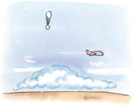
海、河、江、湖以以地表的水，受熱蒸發為水蒸氣，水蒸氣在天空會結成雲霧，由雲霧再變為雨水，落回到地面上。 | 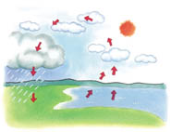
空氣中的水蒸氣要很多很密（飽和蒸氣），水蒸氣才有機會結成水滴。當溫度降低時，水蒸氣就容易結成水滴。 | 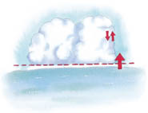
空氣中的水蒸氣，還必須有讓它附著的凝結核（灰塵、鹽等）才能凝結成功。小水滴結成了，懸浮在空中，就是雲或霧了。若將雲中的小水滴放大70倍，就有米粒那麼大了。 | 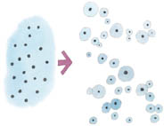
水滴下降會漸漸蒸發，須大水滴追小水滴，並且和小水滴合併才能繼續下降，形成雨。（受空氣阻力影響，水滴愈小，下降愈慢。） | 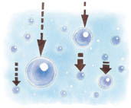
那麼天上為什麼會有各式各樣的雲呢？ | 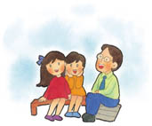
天氣好的時候，陽光很強，地面和地表的空氣受熱而變輕，開始上升，它一面上升，一面膨脹，因為高空氣壓低，膨脹時它向四週的空氣推壓，因此減低了自己的能量，使溫度下降，這種過程叫絕熱膨脹，其間並未與外界交換熱量。 | 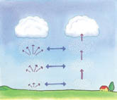
為什麼雲塊會彼此分離，一堆一堆的？絕熱膨脹之後，氣團中的水蒸氣就會結成雲，每團熱氣上升時，它四週有冷空氣向下降，因冷空氣重，因此在天空形成雲時，雲塊彼此分離。 | 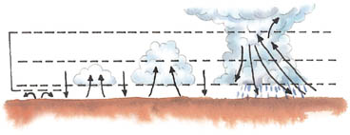
雲底平坦，是因為達到凝結高度時，水蒸氣凝結成水滴。凝結高度受下列因素影響：水氣的多少、氣溫高低以及上升氣團膨脹的速率。這樣結成的雲，叫積雲。底部平坦，頂部呈圓弧突起，因為它仍繼續膨脹。積雲出現時，藍天白雲，十分好看，當然那也是個大晴天。積雲若和太陽或月光同一個方向，我們就會看到耀眼的、鑲著金邊的雲朵了。 | 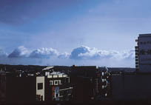
如果積雲繼續發展，就形成了濃積雲。 | 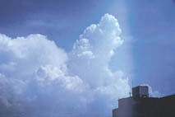
若是濃積雲再向上發展，就會形成壯觀的積雨雲，雲中水滴慢慢增大，頂端甚至結成冰晶，雲內氣流開始下降，並且出現強風。同時會下傾盆大雨。 | 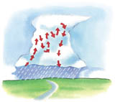
積雨雲上下層所帶的電荷不同，頂端帶正電，下端帶負電，雲底帶正電，電位差大到一定程度時，性質不同的電荷之間，就會發生穿越空氣的放電現象。閃電後發生的高熱，使得周圍空氣急速膨脹，以及空氣振動產生雷聲。 | 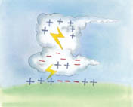
夏天臺北盆地和北部山區午後常有雷陣雨，因白天太陽把地表晒得很熱，午後達到極盛，積雲出現後，繼續發展，形成積雨雲。約一個小時，烏雲散去，雨也停了，時常處處積水，此時雲變為一片片的薄雲，可以見到藍色的天空，這是層積雲形成的一種方式。 | 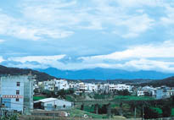
臺灣西南沿海，白天地面受熱，氣團上升，產生積雲，但是不易形成積雨雲，因西南季風不斷自海上吹來，調節了氣溫，使垂直升降的氣流氣勢減低，所以很難發展為積雨雲。潔淨的海風吹入也減少了空氣的汙染。 | 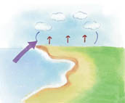
晚上時，臺灣西南沿海的積雲頂部展平，形成層積雲，阻止地面熱量的擴散。晚上積雲為什麼不繼續發展？  這是因為晚上地面不再受熱，晚上海風減小的原因。 | 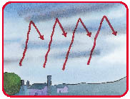
暖而濕的西南季風自海上吹到南臺灣的陸地，受地形影響，又發生哪些變化？西南季風受地形阻擋，被迫抬升，上升時一面膨脹（因高處氣壓低）一面降氣溫，就形成了積雨雲，以致山脈的西側常有地形性的豪雨，而東側則因氣流過山之後濕度驟減，僅有稀疏的雲朵。 | 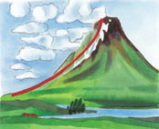
有的地區，海岸不受季風影響，日間陸地吸熱效果很強，熱氣團不斷上升，到了下午積雨雲形成，海風吹入陸地填補上升氣流的空缺，小船正好揚帆回鄉。 | 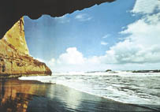
傍晚時，地面四散的受熱空氣上升，可能直接形成層積雲，夕陽相映成了豔麗的晚霞。 | 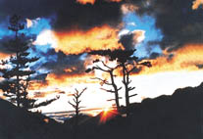
由垂直上升的氣團形成積雲後，再形成堡狀高積雲，這時可能再變為積雨雲，所以堡狀高積雲出現是雷雨的先兆，所謂「清早寶塔雲，下午雨傾盆！」。 | 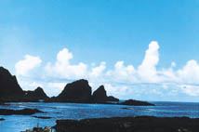
莢狀高積雲和莢狀層積雲都是上升氣流受到下降氣流的抑制形成的，雲塊不會再上升，雲塊的邊緣很薄。 | 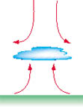
像這樣氣流下降，直到冷空氣完全降至下層，氣流垂直升降的情形就完全停止，天氣變得穩定，是好天氣的徵兆。但若莢狀雲忽生忽消，並且雲量漸增，卻是冷鋒即臨的前奏。 | 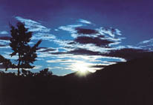
現在讓我們再來看看另外一類的形式，冷空氣在下層，熱空氣在上層，符合了物理現象，空氣不會垂直升降。水蒸氣充足的話，就容易生成連綿一片的層狀雲。 | 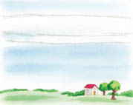
在晴天的夜晚，因為高空沒有雲層阻擋，地表很容易散熱變冷，當空中的水蒸氣遇到冰涼的地面，會凝成雲、霧、霜或露。我們稱這種冷卻的方式為輻射冷卻，晴天才會有輻射霧，霧散了，當然也還是晴天。 | 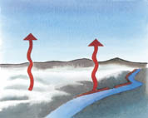
有時暖而濕的空氣流過冷的地面或海面，它把熱傳給地面或海面之後，這團濕空氣溫度降低，凝結成層雲或霧水，這種冷卻方式，叫平流冷卻。 | 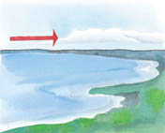
在春天，暖氣團由南方的海上向北流過臺灣海峽，暖氣團的下層，就因接觸到冰冷的海水而冷卻，使其中的水蒸氣凝成了海上的濃霧。在新竹沿海一帶，海霧形成，它會被海風吹上陸地，變成了很低的層雲，時常威脅到航空的安全。 | 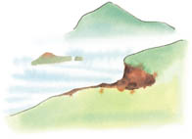
臺灣高速公路上時常會有輻射和平流兩種冷卻作用相輔相成，產生瀰漫路面的濃霧，嚴重地危害到交通安全。 | 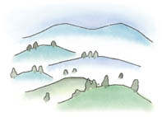
暖氣團來臨時，暖空氣由冷氣團背面緩緩滑升，暖鋒以此姿態向前推動。斜升時氣團因緩緩膨脹而冷卻，使水蒸氣凝結成層狀雲或層狀霧。 | 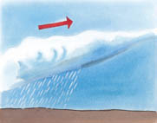
當冷氣團推向暖氣團時，當冷氣團推向暖氣團時，會向下方切入，抬升暖氣，暖氣膨脹冷卻，凝出小水滴。冷鋒入侵時，如果鋒面坡度很小，移動很慢或者滯留不去，臺灣的冬天，北部就常有這種情形。若是冷鋒鋒面坡度很大，將使熱氣團急速拚升，形成積雨雲而非層雲，會有雷陣雨。 | 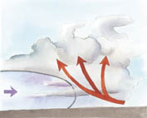
暖而濕的空氣緩緩前進時，若遇到坡度很小的山坡被迫上升時，暖濕空氣在上升，會膨脹而冷卻，形成層狀雲或霧。 | 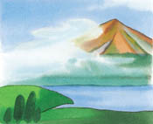
這種升坡霧，隨時都會轉變為下雨的層雲或雨層雲。所以有霧，並不一定會有好天氣，例如冬季時，東北季風由日本南方的暖洋面吹來，水蒸氣很多，到了臺灣，沿坡滑升時，就會出現這種升坡霧。 | 
層狀雲也分為好幾種，層雲是灰白色均勻一致的雲，雲很低，但不和地面接觸。在雲下有毛毛雨出現，當然層雲在山腰出現，對正在山上的人來說，這個層雲，也就是大霧了。 | 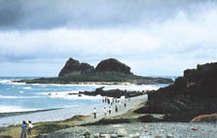
高層雲是整片灰色的雲，掩蔽了整個天空。天空陰沉，不太厚的時候，可以看到濛濛的太陽。如果雲層漸消，天氣可能轉好，但若雲層漸厚，就可能變成雨層雲啦！ | 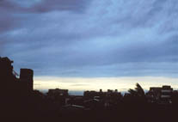
雨層雲出現時，天空整片烏黑，陰暗持久，雨水連綿。 | 
在工業區，當天空滿層狀雲時，沒有上升氣流，煙霧久聚不散，能見度差，空氣汙染更加嚴重。在暖氣層下，工廠升起的煙霧無法垂直上升，汙染物在空中再互相起化學反應，引起額外的汙染。 | 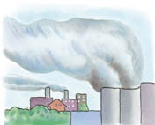
在空中，上下相鄰的兩層空氣，如果密度有顯著的不同，風向又正好相反，在兩層空氣的交界面上，空氣會發生波浪運動。特別是在逆溫層處，最易發生此種現象。 | 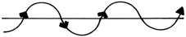
若是那裡的水蒸氣很充足，行波浪運動的空氣在波峰處因為上升膨脹而冷卻，使水蒸氣凝結成波狀的雲塊或雲帶，波谷處因空氣下降，收縮加溫，水氣不能凝結成雲彩。 | 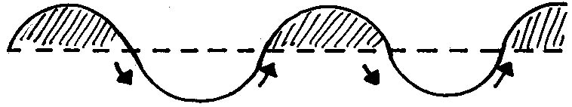
上下兩層氣流的速度相差很大時，更加速了波狀雲的形成。 | 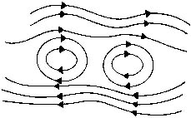
當濕氣流經山峰，被迫抬升，溫度下降，使水蒸氣結成雲塊，氣流可能持續它的波浪運動，也會形成波狀雲。 | 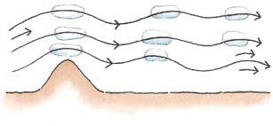
在最高的天上出現的波狀雲叫卷積雲。 | 
在次高的天上出現的波狀雲叫高積雲。 | 
在低空出現的波狀雲叫層積雲。透光的層積雲，陽光由雲縫中瀉下，十分美麗。 | 
蔽光的層積雲，呈暗灰色，常大片的佈滿天空，底部有明顯的波狀起伏，有時會有小雨。 | 
在高山上所看到的滾滾雲海，就是蔽光的層積雲的雲頂。 | 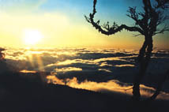
層積雲的種類很多，形成的原因不同，形狀也不同。積雲若不能垂直發展，會向水平方向延伸，就會形成各式各對的層積雲，層積雲亦可能由其他非積雲展開形成。（圖中所示逆溫層，表示上層空氣較下層空氣暖和） | 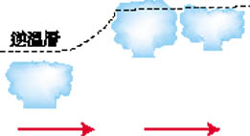
如果上下層氣流的方向不同，並且不互相平行，在兩層氣流的交界面上，就會發生兩種不同方向的波浪運動，必須當兩種波浪運動的波峰重疊時，才能出現雲塊，否則效果相消。如此將出現什麼樣的雲呢？會形成棋盤式的波狀雲（塊狀）。 | 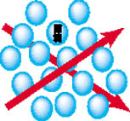
若是在低空，就會形成層積雲。 | 
若在高空，就會形成高積雲，很像瓦塊。（陽光可由雲隙中照下）。一般條狀或塊狀的波狀雲，出現時天氣變化不大，為什麼呢？因為見到條狀或棋盤狀的波狀雲，都表示那兒沒有大規模的垂直升降氣流，氣層穩定，天氣變化很小。 | 
在最高的空中，有時出現條狀或粒狀的波狀雲，稱為卷積雲，又稱為魚鱗天（它常和卷雲及卷層雲同時出現）。 | 
有句話說：「魚鱗天，不下雨也瘋顛」。卷積雲常表示鋒面將臨，鋒面來之前雨水很多。（見稍後之說明）中央山脈若有滯留性波狀雲出現，表示高空風強，可能會有颱風。
我們常看卷積雲或者霧水掩著日月時，出現一道或數道的光環，叫做「華」。華的視角只有5度，是日光或月光通過雲霧的小水滴，繞射而形成的現象。 | 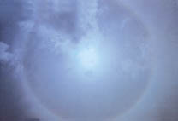
在很高的天空，上升到那裡的氣團，水蒸氣會結成冰晶，就成為各式各樣的卷狀雲。卷狀雲中的卷雲，細緻而分散，有風吹送時，它就像一條馬尾或逗點。 | 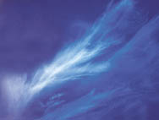
在積雨雲的頂部有髮絲狀的卷雲，是由對流上升作用所形成的。因為溫度太低，其中的水蒸氣已結成冰晶。 | 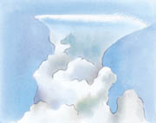
在颱風中心的四周，有輻射狀的密卷雲，是由旋升運動所形成的，空氣急速膨脹，降溫現象明顯。 | 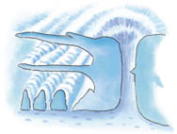
在颱風結構中，其他的雲型還有積雨雲和高層雲，旋升運動，以颱風眼為中心，分若干層升，形成多層的積雨雲，在積雨雲的下方會下雨，在高層雲的下方不會下雨，故颱風雨是間歇性的陣雨。 | 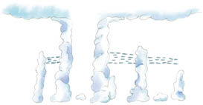
暖鋒前方的頂點，有卷雲出現，是由斜升運動形形成的水蒸氣凝結為冰晶，組成一絲絲平行的纖維狀卷雲。 | 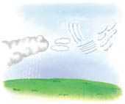
卷雲常是暖鋒將臨的第一徵兆。在暖鋒將臨時，卷雲增多，變為卷層雲。卷層雲像層薄紗，遮住日月時，會出現內紅外紫的日暈或月暈。
暈的半徑視角為22度，這是光線通過冰晶時的折射現象。所以「日暈而風，月暈而雨。」就是因為暖鋒之鋒面將隨後而來。 | 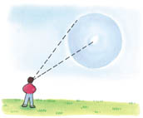
暖鋒系在卷層雲之後，會降低變厚成為高層雲，風力加大，風向轉變，雨層雲出現，陰雨連綿就是鋒面通過的天氣。之後，風雨停止，氣溫升高，暖氣團到達。臺灣多半只有新生低壓，很少有完全的暖鋒經過，所以不易看到日暈或月暈。
估計雲量時，應想像天空有兩條正交的直線，把天空分成四分，分別估計各區的雲量，再把四區的雲量加在一起。  教學生用四分天空法來估計雲量，與八分量法很容易換算。（即 1/4 以下是晴天；3/4 以上是陰天。兩者之間是多雲天）。 | 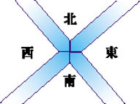
雲量可用來區分天氣的類別。雲量的計算在國際上一律採用八分量法。雲量少於 2/8 的是晴天；多於 6/8 的是陰天；在 2/8 ～ 6/8 之間的是多雲天，下雨的話，就是雨天。 | 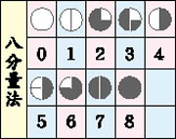
以上介紹了十種典型的雲，它們都有一定的高度。卷雲 10公里以上；卷層雲 10 公里左右；卷積 7 公里；高層雲 6 公里以下；高積雲 4 公里以上：積雨雲雲底約 1.5 公里，雲頂約 4 ～ 5公里；積雲 1 公里以上：雨層雲底約 1 公里，層雲 600 公尺；霧則接近地面。 | 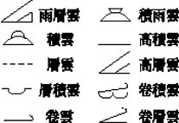
- （五）天氣觀測
月季測氣候 | 星月測氣候 | .風的測氣候
1.三月風四月雨，五月花香有風雨。  2.五月濕熱，風雨早晚不落。  3.吃了端午粽，才把棉衣送。 | 1.早晨天發紅，海上警漁翁。  2.黃昏天發紅，漁翁笑聲隆。  3.月暈而風，礎潤而雨。  4.星光照爛地，下雨就不輕。  5.月明星朗主晴。 | 1.落雨風加緊，剎時就過去。  2.雨後起風響，綿綿細雨常。  3.風後大雨，即刻停息。  4.風與太陽同行，天晴。  5.風日逆行，陰雨。  6.北風緊吹，陰雨不停。  7.西風從天起，晴。  8.陰天吹東風，細雨綿綿不稍停。  9.陰天有西風，晴。
雲的測氣候 | 霧的測氣候 | 露的測氣候
1.雲行東，晴。  2.雲行西，雨。  3.雲行南，大雨。  4.雲行北，晴。  5.早上薄雲遮日，晴。  6.低雲遮地雨。 | 1.寒冬有白露，有重霜。  2.霧從地面起，晴。  3.霧氣散大地，主無風無雨。  4.霧氣升山頂，將有大雨傾盆。  5.早晨濃霧不散，立刻有雨。 | 子夜前有大露，次日必晴。
天色測氣候 | 海潮測氣候 | 雨中測氣候
1.清早天氣顯灰色，晴。  2.黃昏天氣顯紅色，晴。  3.西北顯青天，晴。 | 1.上潮時落雨，晴。  2.落潮時落雨，雨。 | 1.子夜雨，天明晴。  2.既出太陽又下雨，三十分鐘就放晴。
虹的測氣候 | 鳥獸的測候 | 昆蟲與鳥類測氣候
1.東虹晴，西虹雨。  2.晨虹有雨。  3.虹現於飛動雲中，雨。  4.虹現於飛去雲中，晴。  5.晚虹晴。 | 1.天雨的感應：  貓打噴嚏  鳥獸成群  牛羊找乾地躺下  貓用腳爪過耳擦下巴  驢叫比平時多  老羊背向風，久立不動  鳥低飛，特別是燕子  白天烏鴉搶窩  2.天晴的感應  鳥雀飛翔甚高  海鳥向海飛去  鴿子在傍晚啼叫，隔天天晴  雄雞登高報曉。 | 1.雨的現象：  蜻蜓滿空低飛  蝦蟆亂叫  螞蟻回穴  魚在水中跳躍。  2.晴的現象：  蜘蛛張網屋外  螞蟻出穴覓食  蜻蜓點水。
- 卷雲一現，雨將下來
- 雷聲一響，梅雨就收場
- 山看去覺得比平時近，明天會下雨
- 冬天的雨，下不過三天
- 傍晚刮起的西風，風力很強
- 秋天的天空，一天變化七次
- 蛛網上有露水，一定晴天

